东北师范大学

本科教学实验室建设项目实施方案
（2015年度）

申 报 单 位 地理科学学院
项 目 名 称 地理学基础实验教学中心
项 目 类 型 升级换代、设备数量扩充
(指完全新建、升级换代、设备数量扩充)
校 拨 经 费 45万元
自 筹 经 费 13.61万元
项 目 负 责 人 吴正方
联 系 电 话 0431-85099244
项 目 完 成 时 间 2015年11月

2015年3月26日

教务处制

一、项目组成员分工
序号 | 姓名 |  | 职称 |  |  |  | 分工
1 | 吴正方 |  | 教授/院长 |  |  |  | 项目组织、规划和协调
2 | 王树生 |  | 副院长 |  |  |  | 负责组织仪器采购和实验室安置
3 | 卜兆君 |  | 教授 |  |  |  | 负责项目内容一、二和三内容的具体实施和落实
4 | 卢珊 |  | 副教授 |  |  |  | 负责项目内容四的具体实施和落实
二、本项目建设必要性、目标和内容
2.1 建设必要性(从学科专业发展、专业培养方案、实验开课现状及存在的问题等方面阐述）
教学是立校之本，科研是强校之本。地理科学学科发展在提升自身科研水平的同时，务必要将教学能力的提升放在重要位置。自地理科学学院成立以来，在科学研究方面取得突出成绩，2014年获批自然科学基金项目达13项，项目总经费达862万元。在科研能力提升的同时，学院认识到，应将科学研究的思维方法融入实验教学,科学研究的工作方法引入实验教学,科学研究成果转化为实验教学内容。这样会实现以科研促教学，以教学推动科研的良好局面，实现学院教学和科研的平衡发展。
当代地理学本科人才培养呈现重视实践能力和创新能力培养的趋势。我校地理科学一级学科设置了地理科学（公费师范）、地理科学（非公费师范），人文地理与城乡规划、地理信息科学四个本科专业，以地理科学综合型人才的培养为人才培养基本目标。近年来，在学校大力支持下，加大实验教学环节的投入，着力培养学生的实验技能和自我动手解决和分析问题的能力，对于学生能力培养发挥了至关重要的作用。
目前，实验室面向全院，包括地理科学（公费师范）、地理科学（非公费师范）、人文地理与城乡规划、地理信息科学四个本科专业承接36门本科实验课程，涵盖地质、土壤、天文、气象、生物地理学、地理信息系统、计量地理学、遥感、地图学等方向，能够基本满足本科教学的需要。然而，目前来看，由于长期以来实验室建设投资少，实验设备陈旧、先进仪器设备缺乏，大大制约了实践教学水平的提高，削弱教学效果。例如，土壤或水体N素测定尚依靠传统常规方法，采用凯氏定氮法测定，耗时费力，而且对于缺乏实验实践的工作人员来说，其准确程度也难以保证。未来科研和教学中，大型仪器的作用将越来越突出，因此，我们的教学实践应相应作出变革，适应时代发展的需求。本项目建设的四个项目内容，在实验教学中均具有前沿性和创新性的特点，将在未来地理学创新性人才培养过程中发挥重要作用。
2.2建设目标(覆盖的专业、课程、整体水平、特色等)
本项目建设目标在于提高实验室测试能力、提升实验技术含量、切实培养学生创新思维，提高学生实验能力。
项目建设内容将主要覆盖地理科学（师范类）、地理科学（非师范类）和地理信息科学三个专业。
项目建设所涉及课程为地质学、地貌学、气候变化、土壤地理学、遥感原理、高光谱遥感、湿地科学等课程。
通过项目建设，能够完成百年尺度地质年代的准确测年、自然冻土的冻融过程以及土壤或水的养分仪器测定等实验教学工作，特别是前两方面的教学内容能大大提升我实验室实验能力，该实验内容及实验水平在国内各大学中将处于领先水平，也具有鲜明的特色。
2.3建设内容（请说明具体内容及完成时间）
2）冻融土壤特性及水分运动
拟购买冰芯钻，配合低温分层冷冻机等仪器，完成冻融土壤特性及水分运动实验建设，完成时间2015年5月；
3）古环境变化的泥炭记录
拟购置低成本铅室，配合伽马谱仪，完成古环境变化的泥炭记录实验建设，完成时间为2015年8月；
4）地物光谱测量
拟购置手持式地物光谱仪，完成地物光谱测量实验建设，完成时间为2015年10月。

三、拟开发实验项目汇总表及具体实验内容
说明：1、项目类型：综合性、设计性或验证性；
2、与原有实验的关系填写：新增、改革教学内容或改进教学条件。
项目  序号 | 项目名称 |  |  | 项目  类型 | 与原有实  验的关系 |  |  |  | 服务专业 |  | 服务课程 |  |  | 学时 |  |  | 每年学生受益人数 |  |  |  |  | 初次开课时间计划
1 | 冻融土壤特性及水分运动 |  |  | 综合性 | 改革教学内容，改进教学条件 |  |  |  | 地理科学 |  | 土壤地理学，湿地科学 |  |  | 6 |  |  | 90 |  |  |  |  | 2015年秋季
2 | 古环境变化的泥炭记录 |  |  | 综合性 | 改革教学内容，改进教学条件 |  |  |  | 地理科学 |  | 第四纪地质学，湿地科学 |  |  | 4 |  |  | 90 |  |  |  |  | 2015年秋季
3 | 地物光谱测量 |  |  | 综合性 | 改革教学内容，改进教学条件 |  |  |  | 地理信息科学 |  | 遥感原理、高光谱遥感 |  |  | 6 |  |  | 60 |  |  |  |  | 2015年秋季
4
5
6
7
8
┋
3.1 实验项目一冻融土壤特性及水分运动
3.1.1 实验目的
冻融是我国北方地区最常见的自然现象之一。冻融过程不仅改变土壤的物理性状，还伴随着土壤水、热、盐的动态变化。通过本实验使学生认识冻融土壤的热特性、水力特性，模拟条件下观察土壤冻结与融化过程，认识冻融过程中水分相变与迁移、热量动态变化、以及盐分迁移变化。这有助于深入理解冻融对土壤物理过程、化学过程和生物过程及其功能的影响。
3.1.2 实验内容及与原有实验的关系(新实验所解决的原有实验中存在的问题和不足)
实验内容：
（1）冻融土壤的水热特性测量；
（2）实验室模拟冻融过程，观察土壤水冻结的时间过程、冻结的空间顺序、成冰类型，理解土壤的冻融机理。
原有实验的关系：
原有土壤地理学实验注重了对学生测定土壤理化性质的技能培养。在此基础上，本实验有助于学生更深入地认识和理解重要的自然地理过程（如冻融）对土壤的影响。
3.1.3 主要测试参数及指标范围
（1）冻融土壤的热特性：温度、容积热量和比热、导热系数、相变热；
（2）冻融土壤的水力特性：含水量、导水系数、比水容量、扩散系数；
3.1.4 实验主要仪器设备连接框图
无连接图（拟购置设备为野外采样工具）

3.2 实验项目二古环境变化的泥炭记录
3.2.1 实验目的
古环境研究是地学的热点领域。通本实验使学生认识古环境研究的一般过程；理解泥炭如何记录过去环境变化历史，掌握测年和代用指标的实验室操作方法。
3.2.2 实验内容及与原有实验的关系(新实验所解决的原有实验中存在的问题和不足)
（1）泥炭样品的采集：包括如何选择采样点，如何无扰动地采集完整泥炭剖面，怎样进行泥炭剖面描述；如何分样。
（2）泥炭剖面年代测定；
（3）泥炭剖面环境变化代用指标分析。
与原有实验的关系:
原有实验虽有年代测定、粒度分析等内容，但缺少对古环境研究工作的系统操作训练。另外原有测年仪器HPGe伽玛谱仪由于钻室本底过高，影响实验结果的准确性。相对原有实验项目，本实验项目内容更加丰富，更系统化。加上改进的实验仪器，实验结果将更加准确、可信。
3.2.3 主要测试参数及指标范围
（1）泥炭剖面年代测定:剖面样品²¹⁰Pb，¹³⁷Cs活度
（2）泥炭剖面环境变化代用指标分析：剖面样品有壳变形虫显微鉴定；剖面样品植物大化石显微鉴定；剖面样品腐殖化度测定。
3.2.4 实验主要仪器设备连接框图
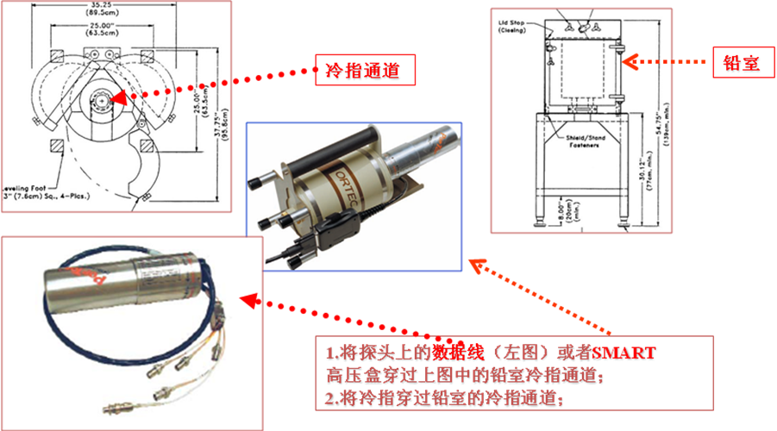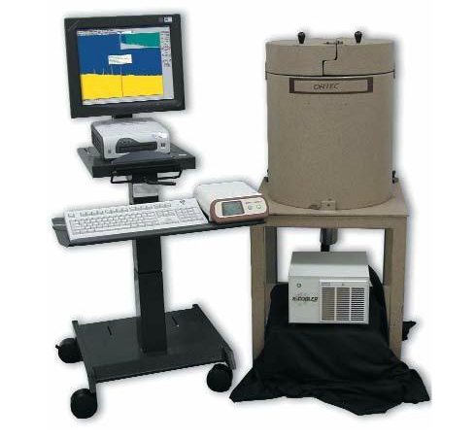
图1 HPGe伽玛谱仪连接图（左：探头冷却部连接，右整体连接图）
3.3 实验项目三 地物光谱测量实验
3.4.1 实验目的
地物光谱测量是遥感研究的基础。通本实验使学生掌握地物反射光谱测量的方法；认识自然地物的光谱特性；理解遥感影像波段选择的理论基础，并能利用所测量的地物光谱信息进行地物特性的分析与定量分析。
3.4.2 实验内容及与原有实验的关系(新实验所解决的原有实验中存在的问题和不足)
实验内容：
（1）光谱测量样本采集：包括如何选择采样点，如何进行样品保存及制备。
（2）地物反射光谱的测定；
（3）利用ViewSpecPros后处理软件进行光谱的去噪、平滑等处理，得到地物光谱曲线；
（4）利用地物光谱曲线，进行相关地物特性的分析。
与原有实验的关系:
原有实验虽有地物反射光谱信息的测定等内容，但缺少对光谱信息进行分析处理的训练。另外原有地物光谱仪由于比较笨重，大多只能在室内进行测量，无法让学生在自然光照条件下进行光谱测量的实验。相对原有实验项目，本实验项目内容更加丰富，更系统化。
3.4.3 主要测试参数及指标范围
（1）地物光谱测量:植被、水体、土壤、岩石等各种地物的反射光谱
（2）指标范围：波长：325-1075nm
波长准确度：1nm
光谱分辨率：<3.0nm
视场角：25°
3.4.4 实验主要仪器设备连接框图
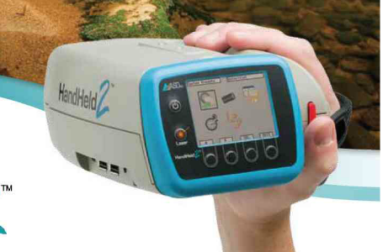

图3. FieldSpec 4 便携式地物光谱仪

四、现有实验条件
现有实验环境；仪器设备使用率、购置年份、新旧程度、对实验要求的满足程度等。
地理学基础实验教学中心是经过数十年发展和建设形成的，建有10个专业实验室，3个计算机房，2个标本长廊，2个微格教室，1个地图信息库，1个实验气象观测园和1个模拟演示实验室。实验中心面积1359.32平方米。各类仪器设备价值1295.9万元，40万元以上设备2台，2万元以上的18台套，利用率90%以上。
近年来，在学校的大力支持下，基础实验教学中心加大实验室建设，兴建了两个实验室，更新了实验仪器和设备，改善了办学条件。同时改革了实验室旧的管理体制，进行了人员重组，改变了实验技术人员“工作效率低”的现象。此外改革了旧的实验教学课程体系，从根本上解决了实验教学依附于理论教学的状况，把实验课教学放到了与理论课教学同等重要的位置。
目前，我实验教学中心有实验仪器总数达2864件，其中，约30%为近三年内购买，43%为近五年购买，约20%仪器购置年限超10年。相对而言，仪器陈旧率仍较高，虽然能初步满足本科教学的基本需要，但对于实验教学质量还是有明显的影响，一些老旧仪器已无法满足新形势下致力于地理科学各个专业创新性、综合型人才培养的需要。
项目实施已具备的条件及项目准备工作情况(包括场地、仪器设备、外部配套环境等)。
本项目建设中设计的实验内容及所涉及的仪器设备均基于现有实验基础条件确定的。项目内容一拟在低温模拟实验室内开展，实验室面积31.27㎡，配套仪器有低温分层冷冻机、冰柜等；项目内容二拟在伽马谱仪室内开展，实验室面积24㎡，配套仪器有伽马谱仪、显微镜等；项目内容三拟在常规实验室开展，实验室面积127.79㎡；项目内容四拟在高光谱遥感实验室和常规实验室内完成，实验室面积250.58㎡。项目实施的场地、配套仪器及环境等条件均已具备，能够满足本项目建设的顺利开展。

五、拟购置设备
下表填表说明：
1.表中“对应实验项目序号”应填“拟开发实验项目汇总表”中的项目序号。
2.元器件、耗材等不列入下表中，在第九项“经费情况”耗材费中列出。
3.总价保留至小数点后3位，单位为万元。
教学仪器设备申购说明
设备名称 |  |  | 型号 |  |  |  | 主要参数  及配置要求 |  |  |  | 对应实验  项目序号 |  |  |  |  |  | 台套数 |  |  | 单价 |  |  | 总价
冰芯钻 |  |  | Mark V |  |  |  | 直径:14cm,长度300cm. |  |  |  | 1 |  |  |  |  |  | 1 |  |  | 18.000 |  |  | 18.000
低本底铅室 |  |  | Ortec |  |  |  | 尺寸：Φ307mm x 404mm，本底2.0cps(50keV-2MeV@40%HPGe) |  |  |  | 2 |  |  |  |  |  | 1 |  |  | 16.283 （$26542） |  |  | 16.283 （$26542）
手持式地物光谱仪 |  |  | FieldSpec HandHeld2 |  |  |  | 波长：325-1075nm, 波长准确度：1nm 光谱分辨率：<3.0nm 视场角：25° |  |  |  | 4 |  |  |  |  |  | 1 |  |  | 24.427 |  |  | 24.427
合计(万元） |  |  |  |  |  |  |  |  |  |  |  |  |  |  |  |  |  |  |  |  |  |  | 58.61
5万元以上的仪器设备申购说明
设备名称 |  |  | 主要参数  及配置要求 |  |  |  |  |  |  |  | 对应实验项目序号 |  |  |  | 实际使用的参  数范围及配置 |  |  |  |  |  | 每年实际使  用的人时数
冰芯钻 |  |  | 直径:14cm,长度300cm. |  |  |  |  |  |  |  | 1 |  |  |  | 直径:14cm,长度300cm |  |  |  |  |  | 90
低本底铅室 |  |  | 尺寸：Φ307mm x 404mm，本底2.0cps(50keV-2MeV@40%HPGe) |  |  |  |  |  |  |  | 2 |  |  |  | Φ307mm x 404mm |  |  |  |  |  | 90
FieldSpec HandHeld2手持式地物光谱仪 |  |  | 波长：325-1075nm波长准确度：1nm 光谱分辨率：<3.0nm 视场角：25° |  |  |  |  |  |  |  | 4 |  |  |  | 波长：325-1075nm 波长准确度：1nm 光谱分辨率：<3.0nm 视场角：25° |  |  |  |  |  | 100
六、实验室环境建设（包括空调、实验台、实验桌椅）
设备名称 |  |  | 型号 |  |  |  | 主要参数  及配置要求 |  |  |  | 对应实验  项目序号 |  |  |  |  |  | 台套数 |  | 单价 |  |  |  | 总价
现有房间号 |  | 是否进行  电源改造 | 是否进行  网络建设 |  |  |  | 是否进行供水改造 |  |  | 是否通风改造 |  | 现有实验室面积 |  |  |  | 建设后的  实验室面积 |  |  |  | 学院落实  的实验室  房间号
实验室环境建设费用(万元) |  |  |  |  |  |  |  |  | 环境建设费用落实情况
七、学院教授委员会意见
教授委员会人数： 赞成票： 反对票： 弃权票：
学院教授委员主席签字：
年 月 日
主管实验副院长：  年 月 日 |  |  |  |  |  | 主管教学副院长：  年 月 日 |  |  |  |  |  |  |  |  | 院 长：  年 月 日
八、经费情况
（经费仅限用于设备购置和新实验开发耗材，不能用于人工费）
序号 | 经费类别 |  |  |  |  |  |  | 经费来源 |  |  |  |  | 经费数量  （万元） |  |  |  |  |  |  | 主管领  导签字
1 | 设备购置 |  |  |  |  |  |  | 教务处
2 | 新实验开发耗材费 |  |  |  |  |  |  | 学院教学实验费
3 | 实验室水、电及网络改造费
4 | 空调、实验台、实验桌椅
5 | 其它费用
九、学校专家评审意见
签名：

年 月 日
十、学校评审结果
□通过立项 □不通过
公章

